ｽﾍﾟｸﾄﾙﾗﾍﾞﾙ: ｽﾍﾟｸﾄﾙ 1

ﾗｲﾌﾞﾀｲﾑ 120.0 s

収集ｼﾞｵﾒﾄﾘ[度] :

試料傾斜角 = 0.0

方位角 = 0.0

ｴﾚﾍﾞｰｼｮﾝ = 30.0

加速電圧 = 10.00 kV

ｽﾍﾟｸﾄﾙ全ｶｳﾝﾄ数 = 117011

|  |  |  |  |
| --- | --- | --- | --- |
| ｻﾝﾌﾟﾙﾃﾞｰﾀ : | ｴﾈﾙｷﾞｰ[eV] | 分解能[eV] | ｶｳﾝﾄ数 |
| ｽﾄﾛｰﾌﾞ : | 3.8 | 51.73 | 1201945 |
|  |  |  |  |

定量最適化がおこなわれていません

ｽﾍﾟｸﾄﾙ処理 :

省略されたﾋﾟｰｸはありません

処理ｵﾌﾟｼｮﾝ : 酸素 ｽﾄｲｷｵﾒﾄﾘ (ﾉｰﾏﾗｲｽﾞ)

繰り返し回数 = 2

ｽﾀﾝﾀﾞｰﾄﾞ :

Na Albite 1999/06/01

Mg MgO 1999/06/01

Al Al2O3 1999/06/01

Si SiO2 1999/06/01

P GaP 1999/06/01

S FeS2 1999/06/01

K MAD-10 Feldspar 1999/06/01

Ca Wollastonite 1999/06/01

Cr Cr 1999/06/01

Mn Mn 1999/06/01

Fe Fe 1999/06/01

Ni Ni 1999/06/01

|  |  |  |  |  |  |
| --- | --- | --- | --- | --- | --- |
| 元素 | 質量濃度 | 原子数 | 化合物 | 化学式 |  |
|  | [%] | 濃度[%] | 濃度[%] |  |  |
| Na K | -26.47 | -25.93 | -35.68 | Na2O |  |
| Mg K | 26.56 | 24.60 | 44.04 | MgO |  |
| Al K | 0.50 | 0.42 | 0.95 | Al2O3 |  |
| Si K | 31.06 | 24.91 | 66.45 | SiO2 |  |
| P K | -0.88 | -0.64 | -2.01 | P2O5 |  |
| S K | -0.55 | -0.39 | -1.37 | SO3 |  |
| K K | -0.53 | -0.31 | -0.64 | K2O |  |
| Ca K | 1.34 | 0.75 | 1.88 | CaO |  |
| Cr K | 3.50 | 1.52 | 5.12 | Cr2O3 |  |
| Mn K | -3.06 | -1.25 | -3.95 | MnO |  |
| Fe K | 5.13 | 2.07 | 6.60 | FeO |  |
| Ni K | 14.64 | 5.62 | 18.63 | NiO |  |
| O | 48.75 | 68.63 |  |  |  |
| ﾄｰﾀﾙ | 100.00 |  |  |  |  |

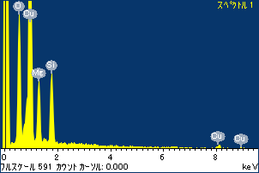

ﾌﾟﾛｼﾞｪｸﾄ : ﾌﾟﾛｼﾞｪｸﾄ 1

ｵｰﾅｰ : Administrator

領域 分析領域 2

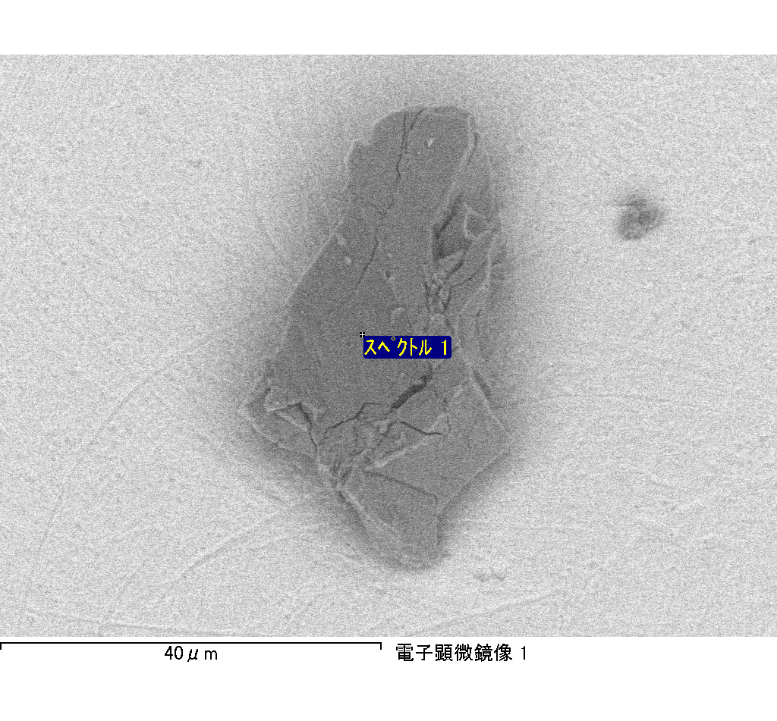

ｽﾍﾟｸﾄﾙﾗﾍﾞﾙ: ｽﾍﾟｸﾄﾙ 2

ﾗｲﾌﾞﾀｲﾑ 120.0 s

収集ｼﾞｵﾒﾄﾘ[度] :

試料傾斜角 = 0.0

方位角 = 0.0

ｴﾚﾍﾞｰｼｮﾝ = 30.0

加速電圧 = 10.00 kV

ｽﾍﾟｸﾄﾙ全ｶｳﾝﾄ数 = 115371

|  |  |  |  |
| --- | --- | --- | --- |
| ｻﾝﾌﾟﾙﾃﾞｰﾀ : | ｴﾈﾙｷﾞｰ[eV] | 分解能[eV] | ｶｳﾝﾄ数 |
| ｽﾄﾛｰﾌﾞ : | 3.8 | 51.76 | 1202968 |
|  |  |  |  |

定量最適化がおこなわれていません

ｽﾍﾟｸﾄﾙ処理 :

省略されたﾋﾟｰｸはありません

処理ｵﾌﾟｼｮﾝ : 酸素 ｽﾄｲｷｵﾒﾄﾘ (ﾉｰﾏﾗｲｽﾞ)

繰り返し回数 = 2

ｽﾀﾝﾀﾞｰﾄﾞ :

Na Albite 1999/06/01

Mg MgO 1999/06/01

Al Al2O3 1999/06/01

Si SiO2 1999/06/01

P GaP 1999/06/01

S FeS2 1999/06/01

K MAD-10 Feldspar 1999/06/01

Ca Wollastonite 1999/06/01

Cr Cr 1999/06/01

Mn Mn 1999/06/01

Fe Fe 1999/06/01

Ni Ni 1999/06/01

|  |  |  |  |  |  |
| --- | --- | --- | --- | --- | --- |
| 元素 | 質量濃度 | 原子数 | 化合物 | 化学式 |  |
|  | [%] | 濃度[%] | 濃度[%] |  |  |
| Na K | -34.07 | -34.19 | -45.93 | Na2O |  |
| Mg K | 35.72 | 33.89 | 59.22 | MgO |  |
| Al K | -0.26 | -0.22 | -0.49 | Al2O3 |  |
| Si K | 26.50 | 21.77 | 56.69 | SiO2 |  |
| P K | -0.20 | -0.15 | -0.46 | P2O5 |  |
| S K | -0.82 | -0.59 | -2.05 | SO3 |  |
| K K | -0.63 | -0.37 | -0.76 | K2O |  |
| Ca K | 0.60 | 0.35 | 0.84 | CaO |  |
| Cr K | 1.96 | 0.87 | 2.87 | Cr2O3 |  |
| Mn K | -0.05 | -0.02 | -0.07 | MnO |  |
| Fe K | 24.28 | 10.03 | 31.23 | FeO |  |
| Ni K | -0.87 | -0.34 | -1.11 | NiO |  |
| O | 47.84 | 68.98 |  |  |  |
| ﾄｰﾀﾙ | 100.00 |  |  |  |  |

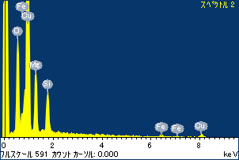

ﾌﾟﾛｼﾞｪｸﾄ : ﾌﾟﾛｼﾞｪｸﾄ 1

ｵｰﾅｰ : Administrator

領域 分析領域 2

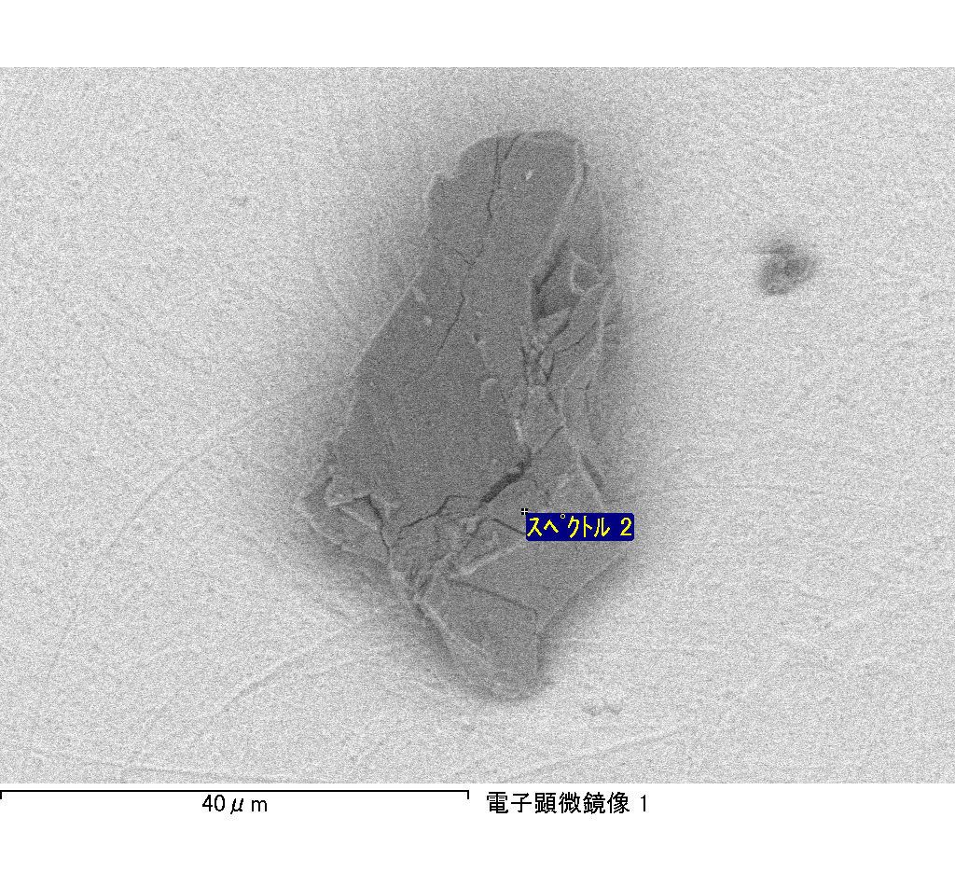

ｽﾍﾟｸﾄﾙﾗﾍﾞﾙ: ｽﾍﾟｸﾄﾙ 4

ﾗｲﾌﾞﾀｲﾑ 120.0 s

収集ｼﾞｵﾒﾄﾘ[度] :

試料傾斜角 = 0.0

方位角 = 0.0

ｴﾚﾍﾞｰｼｮﾝ = 30.0

加速電圧 = 10.00 kV

ｽﾍﾟｸﾄﾙ全ｶｳﾝﾄ数 = 116825

|  |  |  |  |
| --- | --- | --- | --- |
| ｻﾝﾌﾟﾙﾃﾞｰﾀ : | ｴﾈﾙｷﾞｰ[eV] | 分解能[eV] | ｶｳﾝﾄ数 |
| ｽﾄﾛｰﾌﾞ : | 3.8 | 51.72 | 1202417 |
|  |  |  |  |

定量最適化がおこなわれていません

ｽﾍﾟｸﾄﾙ処理 :

省略されたﾋﾟｰｸはありません

処理ｵﾌﾟｼｮﾝ : 酸素 ｽﾄｲｷｵﾒﾄﾘ (ﾉｰﾏﾗｲｽﾞ)

繰り返し回数 = 2

ｽﾀﾝﾀﾞｰﾄﾞ :

Na Albite 1999/06/01

Mg MgO 1999/06/01

Al Al2O3 1999/06/01

Si SiO2 1999/06/01

P GaP 1999/06/01

S FeS2 1999/06/01

K MAD-10 Feldspar 1999/06/01

Ca Wollastonite 1999/06/01

Cr Cr 1999/06/01

Mn Mn 1999/06/01

Fe Fe 1999/06/01

Ni Ni 1999/06/01

|  |  |  |  |  |  |
| --- | --- | --- | --- | --- | --- |
| 元素 | 質量濃度 | 原子数 | 化合物 | 化学式 |  |
|  | [%] | 濃度[%] | 濃度[%] |  |  |
| Na K | -26.98 | -27.25 | -36.37 | Na2O |  |
| Mg K | 20.70 | 19.76 | 34.31 | MgO |  |
| Al K | -0.37 | -0.32 | -0.69 | Al2O3 |  |
| Si K | 30.12 | 24.89 | 64.42 | SiO2 |  |
| P K | -0.18 | -0.14 | -0.42 | P2O5 |  |
| S K | -0.03 | -0.02 | -0.08 | SO3 |  |
| K K | -0.01 | 0.00 | -0.01 | K2O |  |
| Ca K | 10.35 | 5.99 | 14.48 | CaO |  |
| Cr K | 3.43 | 1.53 | 5.01 | Cr2O3 |  |
| Mn K | -1.26 | -0.53 | -1.62 | MnO |  |
| Fe K | 8.25 | 3.43 | 10.61 | FeO |  |
| Ni K | 8.14 | 3.22 | 10.36 | NiO |  |
| O | 47.85 | 69.44 |  |  |  |
| ﾄｰﾀﾙ | 100.00 |  |  |  |  |

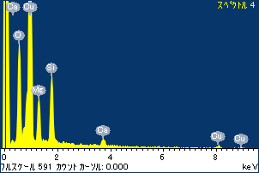

ﾌﾟﾛｼﾞｪｸﾄ : ﾌﾟﾛｼﾞｪｸﾄ 1

ｵｰﾅｰ : Administrator

領域 分析領域 2

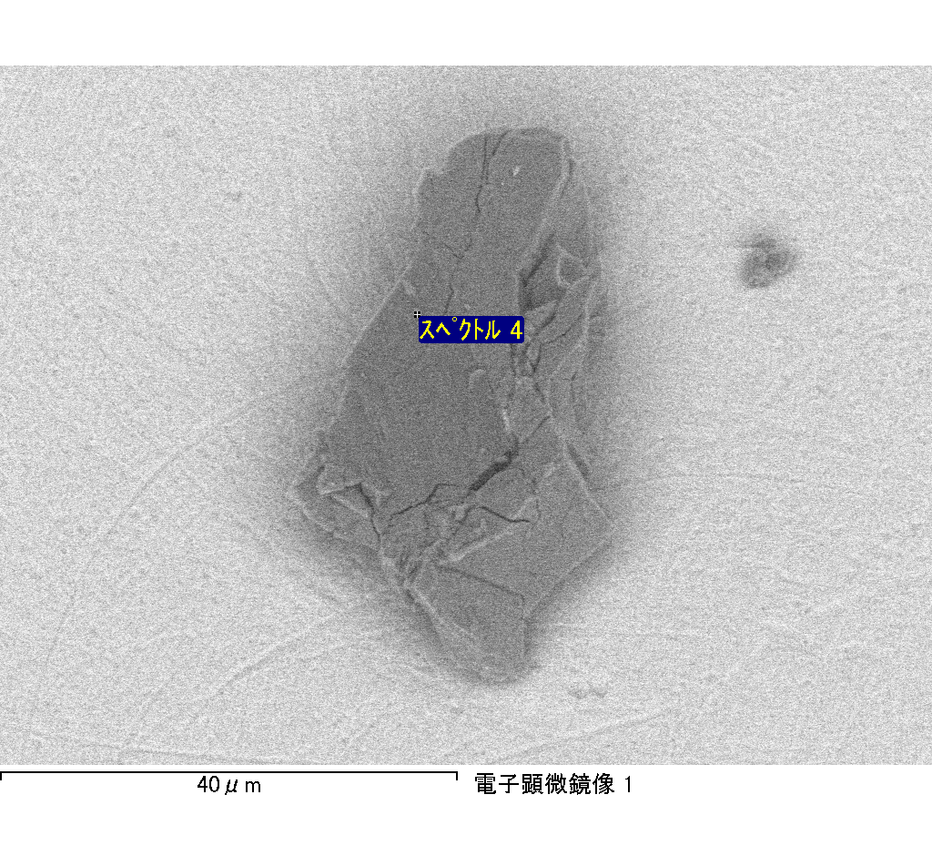

ｽﾍﾟｸﾄﾙﾗﾍﾞﾙ: ｽﾍﾟｸﾄﾙ 5

ﾗｲﾌﾞﾀｲﾑ 120.0 s

収集ｼﾞｵﾒﾄﾘ[度] :

試料傾斜角 = 0.0

方位角 = 0.0

ｴﾚﾍﾞｰｼｮﾝ = 30.0

加速電圧 = 10.00 kV

ｽﾍﾟｸﾄﾙ全ｶｳﾝﾄ数 = 116163

|  |  |  |  |
| --- | --- | --- | --- |
| ｻﾝﾌﾟﾙﾃﾞｰﾀ : | ｴﾈﾙｷﾞｰ[eV] | 分解能[eV] | ｶｳﾝﾄ数 |
| ｽﾄﾛｰﾌﾞ : | 3.8 | 51.71 | 1203804 |
|  |  |  |  |

定量最適化がおこなわれていません

ｽﾍﾟｸﾄﾙ処理 :

省略されたﾋﾟｰｸはありません

処理ｵﾌﾟｼｮﾝ : 酸素 ｽﾄｲｷｵﾒﾄﾘ (ﾉｰﾏﾗｲｽﾞ)

繰り返し回数 = 2

ｽﾀﾝﾀﾞｰﾄﾞ :

Na Albite 1999/06/01

Mg MgO 1999/06/01

Al Al2O3 1999/06/01

Si SiO2 1999/06/01

P GaP 1999/06/01

S FeS2 1999/06/01

K MAD-10 Feldspar 1999/06/01

Ca Wollastonite 1999/06/01

Cr Cr 1999/06/01

Mn Mn 1999/06/01

Fe Fe 1999/06/01

Ni Ni 1999/06/01

|  |  |  |  |  |  |
| --- | --- | --- | --- | --- | --- |
| 元素 | 質量濃度 | 原子数 | 化合物 | 化学式 |  |
|  | [%] | 濃度[%] | 濃度[%] |  |  |
| Na K | -35.72 | -30.80 | -48.15 | Na2O |  |
| Mg K | 45.79 | 37.34 | 75.93 | MgO |  |
| Al K | -0.84 | -0.61 | -1.58 | Al2O3 |  |
| Si K | 32.54 | 22.97 | 69.60 | SiO2 |  |
| P K | 0.28 | 0.18 | 0.64 | P2O5 |  |
| S K | 1.42 | 0.88 | 3.55 | SO3 |  |
| K K | 0.45 | 0.23 | 0.54 | K2O |  |
| Ca K | 0.03 | 0.01 | 0.04 | CaO |  |
| Cr K | -1.14 | -0.44 | -1.67 | Cr2O3 |  |
| Mn K | -5.36 | -1.93 | -6.92 | MnO |  |
| Fe K | 12.79 | 4.54 | 16.46 | FeO |  |
| Ni K | -6.63 | -2.24 | -8.44 | NiO |  |
| O | 56.39 | 69.88 |  |  |  |
| ﾄｰﾀﾙ | 100.00 |  |  |  |  |

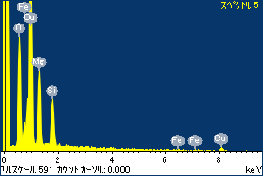

ﾌﾟﾛｼﾞｪｸﾄ : ﾌﾟﾛｼﾞｪｸﾄ 1

ｵｰﾅｰ : Administrator

領域 分析領域 2

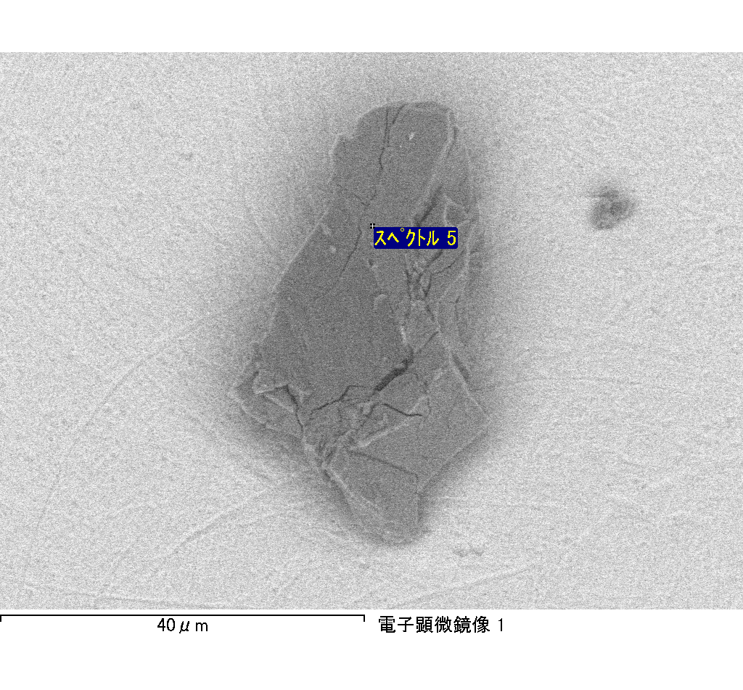

ｽﾍﾟｸﾄﾙﾗﾍﾞﾙ: ｽﾍﾟｸﾄﾙ 6

ﾗｲﾌﾞﾀｲﾑ 120.0 s

収集ｼﾞｵﾒﾄﾘ[度] :

試料傾斜角 = 0.0

方位角 = 0.0

ｴﾚﾍﾞｰｼｮﾝ = 30.0

加速電圧 = 10.00 kV

ｽﾍﾟｸﾄﾙ全ｶｳﾝﾄ数 = 114321

|  |  |  |  |
| --- | --- | --- | --- |
| ｻﾝﾌﾟﾙﾃﾞｰﾀ : | ｴﾈﾙｷﾞｰ[eV] | 分解能[eV] | ｶｳﾝﾄ数 |
| ｽﾄﾛｰﾌﾞ : | 3.8 | 51.74 | 1217645 |
|  |  |  |  |

定量最適化がおこなわれていません

ｽﾍﾟｸﾄﾙ処理 :

省略されたﾋﾟｰｸはありません

処理ｵﾌﾟｼｮﾝ : 酸素 ｽﾄｲｷｵﾒﾄﾘ (ﾉｰﾏﾗｲｽﾞ)

繰り返し回数 = 2

ｽﾀﾝﾀﾞｰﾄﾞ :

Na Albite 1999/06/01

Mg MgO 1999/06/01

Al Al2O3 1999/06/01

Si SiO2 1999/06/01

P GaP 1999/06/01

S FeS2 1999/06/01

K MAD-10 Feldspar 1999/06/01

Ca Wollastonite 1999/06/01

Cr Cr 1999/06/01

Mn Mn 1999/06/01

Fe Fe 1999/06/01

Ni Ni 1999/06/01

|  |  |  |  |  |  |
| --- | --- | --- | --- | --- | --- |
| 元素 | 質量濃度 | 原子数 | 化合物 | 化学式 |  |
|  | [%] | 濃度[%] | 濃度[%] |  |  |
| Na K | -33.11 | -35.67 | -44.63 | Na2O |  |
| Mg K | 31.36 | 31.95 | 52.00 | MgO |  |
| Al K | -0.08 | -0.08 | -0.16 | Al2O3 |  |
| Si K | 23.03 | 20.31 | 49.26 | SiO2 |  |
| P K | -0.36 | -0.29 | -0.82 | P2O5 |  |
| S K | 0.12 | 0.09 | 0.29 | SO3 |  |
| K K | 0.61 | 0.38 | 0.73 | K2O |  |
| Ca K | -1.59 | -0.98 | -2.23 | CaO |  |
| Cr K | -1.00 | -0.47 | -1.46 | Cr2O3 |  |
| Mn K | -0.87 | -0.39 | -1.12 | MnO |  |
| Fe K | 28.28 | 12.54 | 36.38 | FeO |  |
| Ni K | 9.23 | 3.89 | 11.75 | NiO |  |
| O | 44.38 | 68.71 |  |  |  |
| ﾄｰﾀﾙ | 100.00 |  |  |  |  |

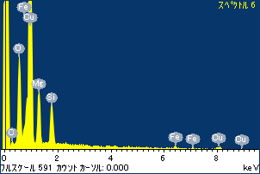

ﾌﾟﾛｼﾞｪｸﾄ : ﾌﾟﾛｼﾞｪｸﾄ 1

ｵｰﾅｰ : Administrator

領域 分析領域 2

